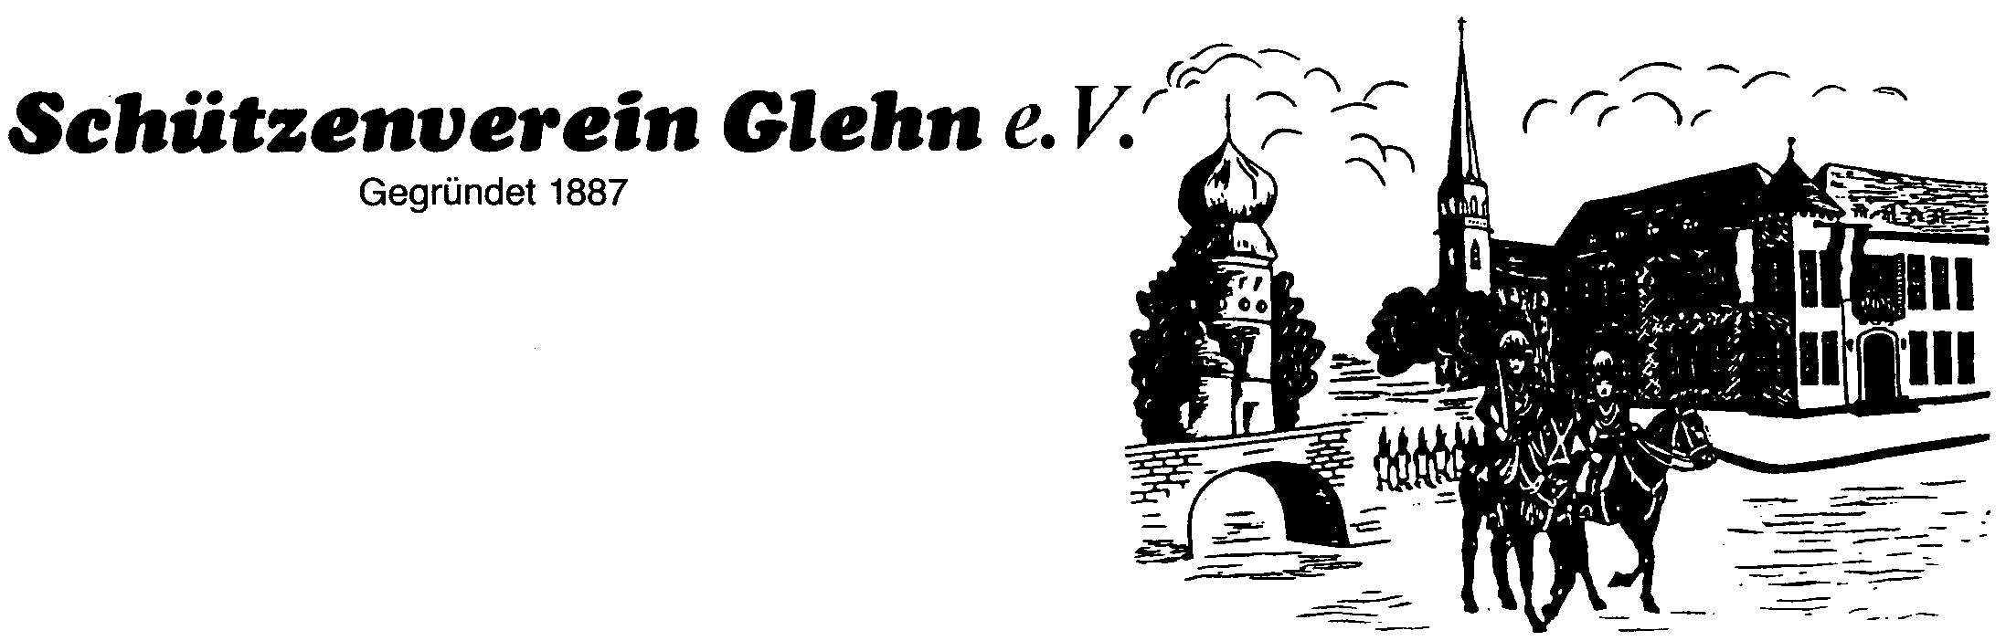

Anmeldung für Gastschützen

Meldung bitte als Datei + per eMail an den 2.Schatzmeister Hans-Dieter Breuer, senden,
hans-dieter.breuer@schutzenvereinglehnev.clubdesk.com
Rückfragen auch gerne unter 0151 40780384

Korps
Zugname

Gastschützen

Geburtsdatum | Name  Vorname | Straße, Hausnummer  PLZ, Ort | Telefon  eMail-Adresse

